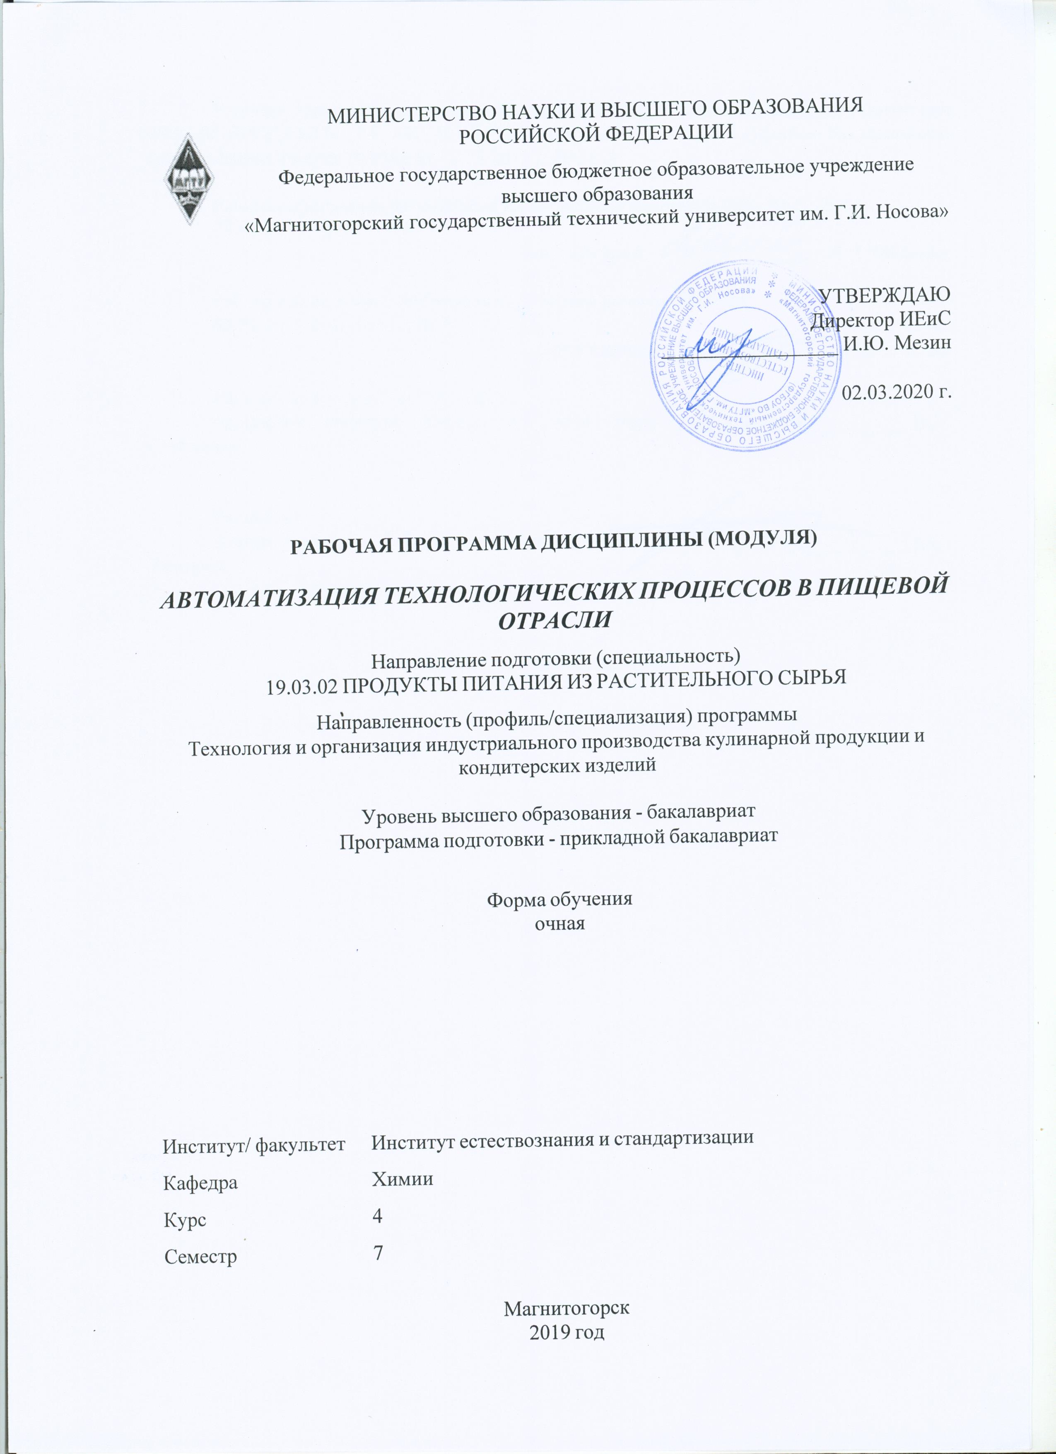

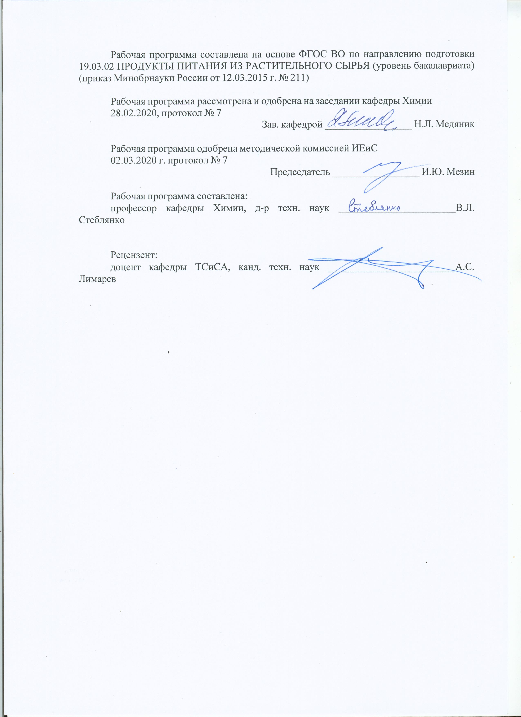

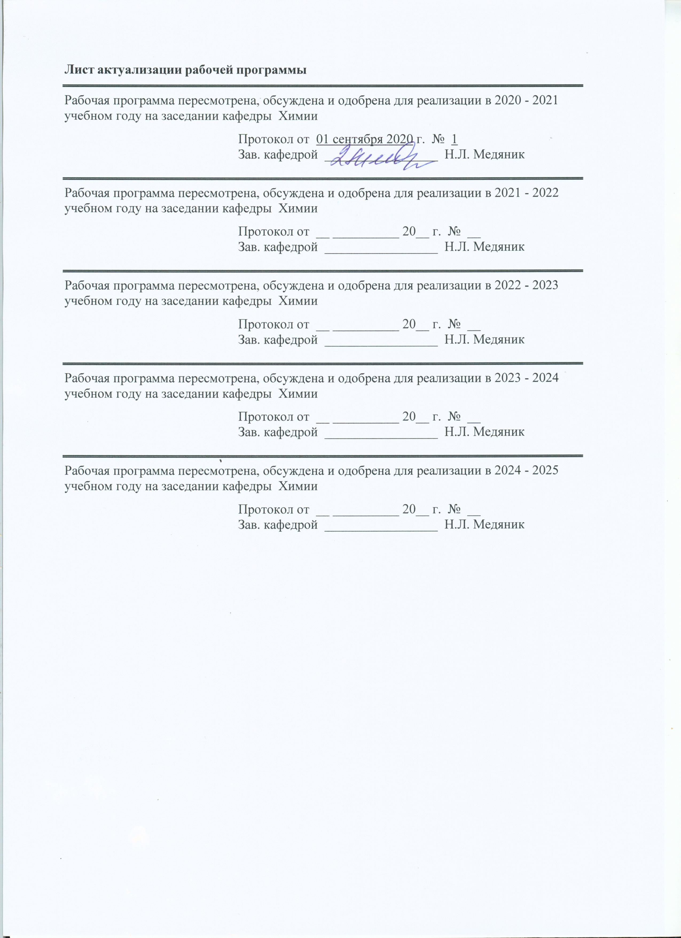

|  |  |
| --- | --- |
| **1** **Цели** **освоения** **дисциплины** **(модуля)** | |
| Цель освоения дисциплины «Автоматизация технологических процессов в пищевой отрасли» заключается в выработке понимания принципов и техники автоматического управления технологическими процессами и агрегатами пищевых производств, способности формулировать задачи автоматизации объектов пищевых производств и иметь представление о способах решения этих задач. | |
|  |  |
| **2** **Место** **дисциплины** **(модуля)** **в** **структуре** **образовательной** **программы** | |
| Дисциплина Автоматизация технологических процессов в пищевой отрасли входит в вариативную часть учебного плана образовательной программы.  Для изучения дисциплины необходимы знания (умения, владения), сформированные в результате изучения дисциплин/ практик: | |
| Организация технологического процесса производства кулинарной и кондитерской продукции | |
| Процессы и аппараты пищевых производств | |
| Информатика | |
| Математика | |
| Физика | |
| Знания (умения, владения), полученные при изучении данной дисциплины будут необходимы для изучения дисциплин/практик: | |
| Проектная деятельность | |
| Подготовка к защите и защита выпускной квалификационной работы | |
|  |  |
| **3** **Компетенции** **обучающегося,** **формируемые** **в** **результате** **освоения**  **дисциплины** **(модуля)** **и** **планируемые** **результаты** **обучения** | |
| В результате освоения дисциплины (модуля) «Автоматизация технологических процессов в пищевой отрасли» обучающийся должен обладать следующими компетенциями: | |
| Структурный  элемент  компетенции | Планируемые результаты обучения |
| ПК-7 способностью осуществлять управление действующими технологическими линиями (процессами) и выявлять объекты для улучшения технологии пищевых производств из растительного сырья | |
| Знать | - современный уровень средств контроля режимных параметров процесса и показателей качества готовой продукции и их технические характеристики;  - возможность применения технических средств для решения конкретных задач по автоматизации пищевых производств;  - порядок оценивания выбранных технических средств по таким показателям, как точность работы системы, её быстродействие, устойчивость. |
| Уметь | - определять передаточные функции элементов систем автоматического контроля, регулирования и управления;  - составить структурную схему управления и регулирования системы;  - провести расчёт показателей качества по структурной схеме. |

|  |  |
| --- | --- |
| Владеть | - приёмами определения передаточных функций элементов систем автоматизации;  - навыками построения структурных схем автоматизации производства;  - методами расчёта показателей качества. |

|  |  |  |  |  |  |  |  |  |  |
| --- | --- | --- | --- | --- | --- | --- | --- | --- | --- |
|  | **4.** **Структура,** **объём** **и** **содержание** **дисциплины** **(модуля)** | | | | | | | | |
| Общая трудоемкость дисциплины составляет 4 зачетных единиц 144 акад. часов, в том числе:  – контактная работа – 55,9 акад. часов:  – аудиторная – 54 акад. часов;  – внеаудиторная – 1,9 акад. часов  – самостоятельная работа – 88,1 акад. часов;  Форма аттестации - зачет | | | | | | | | | |
|  |  |  |  |  |  |  |  |  |  |
| Раздел/ тема  дисциплины | | Семестр | Аудиторная  контактная работа  (в акад. часах) | | | Самостоятельная работа студента | Вид самостоятельной  работы | Форма текущего контроля успеваемости и  промежуточной аттестации | Код компетенции |
| Лек. | лаб.  зан. | практ. зан. |
| 1. Раздел 1 | | |  | | | | | | |
| 1.1 Основные принципы автоматического управления | | 7 | 8 |  |  | 8 | - самостоятельное изучение учебной литературы;  - конспектировани е;  - подготовка реферата | Конспект по предлагаемой литературе. Рефераты | ПК-7 |
| 1.2 Анализ и классификация процессов пищевых производств с точки зрения решения задач их автоматизации | | 4 |  |  | 12 | - самостоятельное изучение учебной литературы;  - конспектировани е;  - подготовка реферата | Конспект по предлагаемой литературе. Рефераты | ПК-7 |
| 1.3 Особенности автоматизации технологических процессов пищевых производств | | 4 |  | 4/2И | 12 | - самостоятельное изучение учебной литературы;  - конспектировани е;  - выполнение практической работы | Конспект по предлагаемой литературе. Защита практической работы | ПК-7 |
| 1.4 Автоматизация отдельных операций пищевых производств | | 4 |  | 4/2И | 12 | - самостоятельное изучение учебной литературы;  - конспектировани е;  - выполнение практической работы | Конспект по предлагаемой литературе. Защита практической работы | ПК-7 |
| 1.5 Технические средства автоматизации | | 8 |  | 4 | 12 | - самостоятельное изучение учебной литературы;  - конспектировани е;  - выполнение практической работы | Конспект по предлагаемой литературе. Защита практической работы | ПК-7 |
| 1.6 Перспективы развития автоматизированных систем пищевых производств | | 2 |  |  | 10 | - самостоятельное изучение учебной литературы;  - конспектировани е;  - подготовка реферата | Конспект по предлагаемой литературе. Рефераты | ПК-7 |
| 1.7 Решение задач проектирования систем автоматизации пищевых производств | | 6 |  | 6 | 14 | - самостоятельное изучение учебной литературы;  - конспектировани е;  - выполнение практической работы | Конспект по предлагаемой литературе. Защита практической работы | ПК-7 |
| 1.8 Импульсные и цифровые системы | |  |  |  | 8,1 | - самостоятельное изучение учебной литературы;  - конспектировани е;  - подготовка реферата | Конспект по предлагаемой литературе. Рефераты | ПК-7 |
| Итого по разделу | | | 36 |  | 18/4И | 88,1 |  |  |  |
| Итого за семестр | | | 36 |  | 18/4И | 88,1 |  | зачёт |  |
| Итого по дисциплине | | | 36 |  | 18/4И | 88,1 |  | зачет | ПК-7 |

|  |
| --- |
| **5** **Образовательные** **технологии** |
|  |
| В процессе преподавания дисциплины «Автоматизация технологических процессов в пищевой отрасли» применяются традиционная и модульно-компетентностная технологии.  При проведении практических занятий необходимо целенаправленно переходить от репродуктивных методов обучения к частично-поисковым и исследовательским методам, развивая логическое, теоретическое мышление, умение аргументировать и отстаивать собственное понимание вопроса. С этой целью возможно использование методов фокальных объектов, эвристических вопросов, брэйнсторминга (мозговой атаки).  Самостоятельная работа имеет наиболее высокую и индивидуальную направленность, даже на фоне коллективной познавательной деятельности. Индивидуализация обучения предусматривает формирование умений и навыков индивидуальной работы и такую организацию учебного процесса, в которой выбор способов, приемов, темпов обучения учитывает индивидуальное различие студентов и уровень их развития.  Внеаудиторная работа включает в себя самые разнообразные формы учебной деятельности: подготовку к лекциям, изучение основного и дополнительного материала по учебникам и пособиям, работу на компьютере, чтение и проработку оригинальной литературы в библиотеке, написание рефератов, выполнение практических работ, подготовку к зачёту.  Реализация инновационных методов обучения возможна с использованием следующих приемов:  - инструктаж студентов по составлению таблиц, схем, графиков с проведением  последующего их анализа (с применением компьютерных программ и без них);  - раскрытие преподавателем причин и характера неудач, встречающихся при решении проблем;  - демонстрация разных подходов к решению конкретной проблемы;  - выдача заданий на выявление механизма протекания процессов;  - анализ полученных результатов и отыскание границ их применимости;  - использование заданий для самостоятельной работы с избыточными данными;  - самостоятельное составление студентами нестандартных задач и др.  При проведении рубежного и заключительного контроля основными задачами, стоящими перед преподавателем, являются: выявление степени правильности, объема, глубины знаний, умений, навыков.  К инновационным методам, используемым при изучении дисциплины «Автоматизация технологических процессов в пищевой отрасли», относятся:  • использование проблемных методов изложения материала с применением эвристических приемов (эвристическая беседа, создание проблемных ситуаций, мозговой штурм);  • создание электронных продуктов (презентаций к практическим занятиям) и различных опорных сигналов и логико-смысловых схем.  В дополнение к основному курсу «Автоматизация технологических процессов в пищевой отрасли» обучающийся может пройти в дистанционной форме на «Национальной платформе открытого образования» онлайн-курсы: «Современная промышленная электроника», «Теория автоматического управления. Нелинейные системы автоматического управления», «Линейные системы автоматического управления» и «Элементы систем автоматического управления», – которые расширят его представления об изучаемых в основном курсе вопросах. |
|  |
| **6** **Учебно-методическое** **обеспечение** **самостоятельной** **работы** **обучающихся** |
| Представлено в приложении 1. |

|  |
| --- |
| **7** **Оценочные** **средства** **для** **проведения** **промежуточной** **аттестации** |
| Представлены в приложении 2. |
|  |
| **8** **Учебно-методическое** **и** **информационное** **обеспечение** **дисциплины** **(модуля)** |
| **а)** **Основная** **литература:** |
| 1. Оборудование и автоматизация перерабатывающих производств : учебник для вузов / А.А. Курочкин, Г.В. Шабурова, А.С. Гордеев, А.И. Завражнов. – 2-е изд., испр. и доп. – Москва : Издательство Юрайт, 2020. – 586 с. – (Высшее образование). – ISBN 978-5-534-10854-5. – Текст : электронный // ЭБС Юрайт [сайт]. – URL: <https://urait.ru/bcode/456861> (дата обращения: 01.09.2020).  2. Мухина, Е.Ю. Системы управления технологическими процессами и информационные технологии : учебное пособие / Е.Ю. Мухина, А.Р. Бондарева ; МГТУ. – Магнитогорск : МГТУ, 2014. – 1 электрон. опт. диск (CD-ROM). – Загл. с титул. экрана. – URL: <https://magtu.informsystema.ru/uploader/fileUpload?name=1156.pdf&show=dcatalogues/1/1121183/1156.pdf&view=true> (дата обращения: 01.09.2020). – Макрообъект. – Текст : электронный. – Сведения доступны также на CD-ROM. |
|  |
| **б)** **Дополнительная** **литература:** |
| 1. Молдабаева, М.Н. Автоматизация технологических процессов и производств : учеб. пособие / М.Н. Молдабаева. – Москва ; Вологда : Инфра-Инженерия, 2019. – 224 с. – ISBN 978-5-9729-0330-6. – Режим доступа: <https://new.znanium.com/catalog/product/1048727> (дата обращения: 01.09.2020).  2. Соснин, О.М. Основы автоматизации технологических процессов и производств : учебное пособие / О.М. Соснин. – 2-е изд., стер. – М. : Академия, 2009. – 240 с. : ил., граф., схемы, табл. – (Высшее проф. образование : Автоматизация и управление). – Текст : непосредственный.  3. Трусов, А.Н. Автоматизация технологических процессов и производств : учебное пособие / А.Н. Трусов. – Кемерово : КузГТУ имени Т.Ф. Горбачева, 2017. – 186 с. – ISBN 978-5-906969-39-2. – Текст : электронный // Электронно-библиотечная система «Лань» : [сайт]. – URL: <https://e.lanbook.com/book/105407> (дата обращения: 01.09.2020).  4. Бородин, И.Ф. Автоматизация технологических процессов и системы автоматического управления : учебник для прикладного бакалавриата / И.Ф. Бородин, С.А. Андреев. – 2-е изд., испр. и доп. – Москва : Юрайт, 2019. – 386 с. – (Бакалавр. Прикладной курс). – ISBN 978-5-534-07895-4. – Текст : электронный // ЭБС Юрайт [сайт]. – URL: <https://urait.ru/bcode/437824> (дата обращения: 01.09.2020).  5. Автоматизация технологических процессов и производств : учеб. пособие / А.А. Иванов. – 2-е изд., испр. и доп. – Москва : ФОРУМ : ИНФРА-М, 2018. – 224 с. – (Высшее образование: Бакалавриат). – Текст : электронный. – URL: <https://new.znanium.com/catalog/product/946200> (дата обращения: 01.09.2020).  6. Системы автоматизации и управления : учебное пособие / Б.Н. Парсункин, С.М. Андреев, Т.Г. Сухоносова, Е.С. Рябчикова ; МГТУ. – Магнитогорск : МГТУ, 2015. – 326 с. : ил., схемы. – ISBN 978-5-9967-0629-7. – Текст : непосредственный.  7. Современные системы автоматизации и управления : учебное пособие / С.М. Андреев, Е.С. Рябчикова, Е.Ю. Мухина, Т.Г. Сухоносова ; МГТУ. – Магнитогорск : МГТУ, 2015. – 1 электрон. опт. диск (CD-ROM). – Загл. с титул. экрана. – URL: <https://magtu.informsystema.ru/uploader/fileUpload?name=71.pdf&show=dcatalogues/1/1123963/71.pdf&view=true> (дата обращения: 01.09.2020). – Макрообъект. – Текст : электронный. – Сведения доступны также на CD-ROM.  8. Системы управления технологическими процессами и информационные технологии : учебное пособие для вузов / В.В. Троценко, В.К. Федоров, А.И. Забудский, В.В. Комендантов. – 2-е изд., испр. и доп. – Москва : Издательство Юрайт, |

|  |
| --- |
| 2020. – 136 с. – (Высшее образование). – ISBN 978-5-534-09938-6. – Текст : электронный // ЭБС Юрайт [сайт]. – URL: <https://urait.ru/bcode/454172> (дата обращения: 01.09.2020).  9. Оборудование и автоматизация перерабатывающих производств. Практикум : учебное пособие для вузов / А.А. Курочкин, Г.В. Шабурова, В.М. Зимняков, А.В. Поликанов. – 2-е изд., перераб. и доп. – Москва : Издательство Юрайт, 2020. – 185 с. – (Высшее образование). – ISBN 978-5-534-07537-3. – Текст : электронный // ЭБС Юрайт [сайт]. — URL: <https://urait.ru/bcode/452758> (дата обращения: 01.09.2020).  10. Сорокопуд, А.Ф. Технологическое оборудование. Традиционное и специальное технологическое оборудование предприятий пищевой промышленности. В 2 ч. Ч. 1 : учебное пособие / А.Ф. Сорокопуд. – Кемерово : КемГУ, 2010. – 228 с. – ISBN 978-5-89289-614-6. – Текст : электронный // Лань : электронно-библиотечная система. – URL: <https://e.lanbook.com/book/4684> (дата обращения: 01.09.2020).  11. Сорокопуд, А.Ф. Технологическое оборудование. Традиционное и специальное технологическое оборудование предприятий пищевой промышленности. В 2 ч. Ч. 2 : учебное пособие / А.Ф. Сорокопуд. – Кемерово : КемГУ, 2010. – 209 с. – ISBN 978-5-89289-614-6. – Текст : электронный // Лань : электронно-библиотечная система. – URL: <https://e.lanbook.com/book/4685> (дата обращения: 01.09.2020).  12. Индустриальные технологические комплексы продуктов питания : учебник / С.Т. Антипов, С.А. Бредихин, В.Ю. Овсянников, В.А. Панфилов ; под редакцией В.А. Панфилова. – Санкт-Петербург : Лань, 2020. – 440 с. – ISBN 978-5-8114-4201-0. – Текст : электронный // Лань : электронно-библиотечная система. – URL: <https://e.lanbook.com/book/131008> (дата обращения: 01.09.2020).  13. Развитие инженерии техники пищевых технологий : учебник / С.Т. Антипов, А.В. Журавлев, В.А. Панфилов, С.В. Шахов ; под редакцией В.А. Панфилова. – Санкт-Петербург : Лань, 2019. – 448 с. – ISBN 978-5-8114-3906-5. – Текст : электронный // Лань : электронно-библиотечная система. – URL: <https://e.lanbook.com/book/121492> (дата обращения: 01.09.2020).  14. Кокшаров, А.А. Современные технологии производства и обслуживания в общественном питании : учебное пособие / А.А. Кокшаров, И.А. Килина. – Кемерово : КемГУ, 2019. – 90 с. – ISBN 978-5-8353-2360-9. – Текст : электронный // Лань : электронно-библиотечная система. – URL: <https://e.lanbook.com/book/134320> (дата обращения: 20.03.2020).  15. Руднев, С.Д. Введение в направление «Технологические машины и оборудование» : учебное пособие / С.Д. Руднев, О.П. Рензяев, П.П. Иванов. – Кемерово : КемГУ, 2016. – 180 с. – ISBN 978-5-89289-980-2. – Текст : электронный // Лань : электронно-библиотечная система. – URL: <https://e.lanbook.com/book/99572> (дата обращения: 01.09.2020).  16. Процессы и аппараты пищевой технологии : учебное пособие / С.А. Бредихин, А.С. Бредихин, В.Г. Жуков, Ю.В. Космодемьянский ; под редакцией С.А. Бредихина. – Санкт-Петербург : Лань, 2014. – 544 с. – ISBN 978-5-8114-1635-6. – Текст : электронный // Лань : электронно-библиотечная система. – URL: <https://e.lanbook.com/book/50164> (дата обращения: 01.09.2020).  17. Исмагилов, К.В. Теория автоматического управления : конспект лекций / К.В. Исмагилов, В.С. Великанов. – Магнитогорск : МГТУ, 2011. – 1 электрон. опт. диск (CD-ROM). – Загл. с титул. экрана. – URL: <https://magtu.informsystema.ru/uploader/fileUpload?name=1026.pdf&show=dcatalogues/1/1119298/1026.pdf&view=true> (дата обращения: 01.09.2020). – Макрообъект. – Текст : электронный. – Сведения доступны также на CD-ROM.  18. Линьков, С.А. Элементы систем автоматики : учебное пособие / С.А. Линьков, В.Г. Рыжков, О.А. Сарапулов ; МГТУ. – Магнитогорск : МГТУ, 2016. – 1 электрон. опт. диск (CD-ROM). – Загл. с титул. экрана. – URL: <https://magtu.informsystema.ru/uploader/fileUpload?name=2687.pdf&show=dcatalogues/1/1131608/2687.pdf&view=true> |

|  |  |  |  |  |  |  |  |
| --- | --- | --- | --- | --- | --- | --- | --- |
| (дата обращения: 01.09.2020). – Макрообъект. – Текст : электронный. – Сведения доступны также на CD-ROM.  19. Мухина, Е.Ю. Проектирование автоматизированных систем: конспект лекций : учебное пособие / Е.Ю. Мухина ; МГТУ. – Магнитогорск : МГТУ, 2014. – 1 электрон. опт. диск (CD-ROM). – Загл. с титул. экрана. – URL: <https://magtu.informsystema.ru/uploader/fileUpload?name=1154.pdf&show=dcatalogues/1/1121181/1154.pdf&view=true> (дата обращения: 01.09.2020). – Макрообъект. – Текст : электронный. – Сведения доступны также на CD-ROM.  20. Мухина, Е.Ю. Системы автоматизированного проектирования : учебное пособие / Е.Ю. Мухина, Е.С. Рябчикова ; МГТУ. – Магнитогорск, 2013. – 150 с. : ил., схемы. – URL: <https://magtu.informsystema.ru/uploader/fileUpload?name=620.pdf&show=dcatalogues/1/1107855/620.pdf&view=true> (дата обращения: 01.09.2020). – Макрообъект. – Текст : электронный. – ISBN 978-5-9967-0384-5. – Имеется печатный аналог.  21. Фрайден, Дж. Современные датчики : справочник : пер. с англ. / Дж. Фрайден ; под ред. Е.Л. Свинцова. – М. : Техносфера, 2006. – 588 с. – Текст : непосредственный.  22. Автоматизированные технологии и производства. – ISSN 2306-3173. – Текст : непосредственный.  23. Электротехнические системы и комплексы. – ISSN 2311-8318. – Текст : непосредственный.  24. Computational nanotechnology. – ISSN 2313-223X. – URL: <http://urvak.ru/journals/computational-nanotechnology/> (дата обращения: 01.09.2020). – Текст : электронный.  25. Актуальные проблемы современной науки, техники и образования. – ISSN 2306-8493. – Текст : непосредственный.  26. Вестник Магнитогорского государственного технического университета им. Г.И. Носова. – ISSN 1995-2732. – Текст : непосредственный. | | | | | | | |
|  | |  |  | |  |  | |
| **в)** **Методические** **указания:** | | | | | | | |
| 1. Мухина, Е.Ю. Автоматизация технологических процессов : практикум / Е.Ю. Мухина, А.Р. Бондарева ; МГТУ. – Магнитогорск : МГТУ, 2017. – 110 с. : ил., табл., схемы. – URL: <https://magtu.informsystema.ru/uploader/fileUpload?name=3507.pdf&show=dcatalogues/1/1514313/3507.pdf&view=true> (дата обращения: 01.09.2020). – Макрообъект. – Текст : электронный.  2. Технологическое оборудование упаковочного производства : практикум / Е.В. Тарасюк, А.П. Пономарев, О.А. Мишурина, Э.Р. Муллина ; МГТУ. – Магнитогорск : МГТУ, 2018. – 1 электрон. опт. диск (CD-ROM). – Загл. с титул. экрана. – URL: <https://magtu.informsystema.ru/uploader/fileUpload?name=3535.pdf&show=dcatalogues/1/1514975/3535.pdf&view=true> (дата обращения: 01.09.2020). – Макрообъект. – Текст : электронный. – Сведения доступны также на CD-ROM. | | | | | | | |
|  | |  |  | |  |  | |
| **г)** **Программное** **обеспечение** **и** **Интернет-ресурсы:** | | | | | | | |
|  | | | | | | | |
|  | |  |  | |  |  | |
| **Программное** **обеспечение** | | | | | | | |
|  | | Наименование ПО | № договора | | Срок действия лицензии |  | |
|  | | MS Windows 7 Professional (для классов) | Д-1227-18 от 08.10.2018 | | 11.10.2021 |  | |
|  | | MS Office 2007 Professional | № 135 от 17.09.2007 | | бессрочно |  | |
|  | | 7Zip | свободно распространяемое ПО | | бессрочно |  | |
|  | | FAR Manager | свободно распространяемое ПО | | бессрочно |  | |
| **Профессиональные** **базы** **данных** **и** **информационные** **справочные** **системы** | | | | | | | |
|  | Название курса | | | Ссылка | | |  |
|  | Электронная база периодических изданий East View Information Services, ООО «ИВИС» | | | <https://dlib.eastview.com/> | | |  |
|  |  |
|  | Национальная информационно-аналитическая система – Российский индекс научного цитирования (РИНЦ) | | | URL: <https://elibrary.ru/project_risc.asp> | | |  |
|  | Поисковая система Академия Google (Google Scholar) | | | URL: <https://scholar.google.ru/> | | |  |
|  | Информационная система - Единое окно доступа к информационным ресурсам | | | URL: <http://window.edu.ru/> | | |  |
|  | Федеральное государственное бюджетное учреждение «Федеральный институт промышленной собственности» | | | URL: <http://www1.fips.ru/> | | |  |
|  | Российская Государственная библиотека. Каталоги | | | <https://www.rsl.ru/ru/4readers/catalogues/> | | |  |
|  | Электронные ресурсы библиотеки МГТУ им. Г.И. Носова | | | <http://magtu.ru:8085/marcweb2/Default.asp> | | |  |
|  | Международная наукометрическая реферативная и полнотекстовая база данных научных изданий «Web of science» | | | <http://webofscience.com> | | |  |
|  | Международная реферативная и полнотекстовая справочная база данных научных изданий «Scopus» | | | <http://scopus.com> | | |  |
|  | Международная база полнотекстовых журналов Springer Journals | | | <http://link.springer.com/> | | |  |
|  | Международная коллекция научных протоколов по различным отраслям знаний Springer Protocols | | | <http://www.springerprotocols.com/> | | |  |
|  | Международная база научных материалов в области физических наук и инжиниринга SpringerMaterials | | | <http://materials.springer.com/> | | |  |
|  | Международная база справочных изданий по всем отраслям знаний SpringerReference | | | <http://www.springer.com/references> | | |  |
|  | Международная реферативная и полнотекстовая справочная база данных научных изданий «Springer Nature» | | | <https://www.nature.com/siteindex> | | |  |
|  | Архив научных журналов «Национальный электронно-информационный концорциум» (НП НЭИКОН) | | | <https://archive.neicon.ru/xmlui/> | | |  |
| **9** **Материально-техническое** **обеспечение** **дисциплины** **(модуля)** | | | | | | | |
|  |  | | |  | | |  |
| Материально-техническое обеспечение дисциплины включает: | | | | | | | |
| Учебные аудитории для проведения занятий лекционного типа. Оснащение: мультимедийные средства хранения, передачи и представления информации.  Учебные аудитории для проведения практических занятий, групповых и индивидуальных консультаций, текущего контроля и промежуточной аттестации. Оснащение: наглядные материалы (таблицы, схемы, плакаты).  Помещения для самостоятельной работы обучающихся. Оснащение: персональные компьютеры с пакетом MS Office, выходом в Интернет и с доступом в электронную информационно-образовательную среду университета.  Помещение для хранения и профилактического обслуживания учебного оборудования. Оснащение: стеллажи для хранения учебно-наглядных пособий и учебно-методической документации. | | | | | | | |
|

**Приложение 1**

**6 Учебно-методическое обеспечение самостоятельной работы обучающихся**

**Оценочные средства для текущего контроля по дисциплине:**

**Примерный перечень тем рефератов**

1. Особенности автоматизации технологических процессов производства кисломолочных продуктов.
2. Особенности автоматизации технологических процессов производства муки.
3. Особенности автоматизации технологических процессов производства растительного масла.
4. Особенности автоматизации технологических процессов производства хлебобулочных изделий.
5. Особенности автоматизации технологических процессов производства газированных напитков.
6. Импульсные и цифровые системы в пищевых производствах.
7. Применение программных средств для решения задач автоматизации в пищевых производствах.
8. Особенности автоматизации технологических процессов производства варёных колбас.
9. Перспективы развития автоматизации упаковочного производства.
10. Особенности автоматизации технологических процессов производства макаронных изделий.

**Приложение 2**

**7 Оценочные средства для проведения промежуточной аттестации**

**а) Планируемые результаты обучения и оценочные средства для проведения промежуточной аттестации:**

| Структурный элемент  компетенции | Планируемые результаты обучения | Оценочные средства |
| --- | --- | --- |
| **ПК-7 способностью осуществлять управление действующими технологическими линиями (процессами) и выявлять объекты для улучшения технологии пищевых производств из растительного сырья** | | |
| Знать | - современный уровень средств контроля режимных параметров процесса и показателей качества готовой продукции и их технические характеристики;  - возможность применения технических средств для решения конкретных задач по автоматизации пищевых производств;  - порядок оценивания выбранных технических средств по таким показателям, как точность работы системы, её быстродействие, устойчивость. | **Теоретические вопросы:**  1.Комплексная автоматизация. Условия для осуществления комплексной автоматизации. Преимущества перед автоматизацией отдельных операций.  2. Основные принципы автоматического управления.  3 Перспективы развития автоматизированных систем пищевых производств.  4. Цифровые и аналоговые информационные системы измерений, контроля и управления технологическими процессами и качеством готовой продукции.  5. Особенности постановки и решения задач проектирования систем автоматизации пищевых производств.  6. Датчики и преобразователи информации автоматизированных систем пищевых производств.  7. Импульсные и цифровые системы.  8. Автоматизация отдельных операций пищевых производств. |
| Уметь | - определять передаточные функции элементов систем автоматического контроля, регулирования и управления;  - составить структурную схему управления и регулирования системы;  - провести расчёт показателей качества по структурной схеме. | **Практические задания:**  1. Охарактеризуйте особенности автоматизации технологических процессов производства молока.  2. Дайте характеристику особенностям автоматизации технологических процессов производства хлебобулочных изделий.  3. Опишите особенности автоматизации технологических процессов растительного масла.  4. Охарактеризуйте особенности автоматизации технологических процессов производства варёных колбас.  5. Дайте характеристику особенностям автоматизации технологических процессов производства макаронных изделий.  6. Охарактеризуйте особенности автоматизации технологических процессов производства муки.  7. Опишите особенности автоматизации технологических процессов производства газированных напитков |
| Владеть | - приёмами определения передаточных функций элементов систем автоматизации;  - навыками построения структурных схем автоматизации производства;  - методами расчёта показателей качества. | **Практические задания:**  1. Проведите анализ и классифицируйте процессы пищевых производств с точки зрения решения задач их автоматизации.  2. Спроектируйте систему автоматизации пищевого производства. |

**б) Порядок проведения промежуточной аттестации, показатели и критерии оценивания:**

Промежуточная аттестация по дисциплине «Автоматизация технологических процессов в пищевой отрасли» включает теоретические вопросы, позволяющие оценить уровень усвоения обучающимися знаний, и практические задания, выявляющие степень сформированности умений и владений, проводится в форме зачёта.

**Показатели и критерии оценивания зачёта:**

– **«зачтено»** – обучающийся демонстрирует пороговый уровень сформированности компетенций: в ходе контрольных мероприятий допускаются ошибки, проявляется отсутствие отдельных знаний, умений, навыков, обучающийся испытывает значительные затруднения при оперировании знаниями и умениями при их переносе на новые ситуации.

– **«не зачтено»** – обучающийся не может показать знания на уровне воспроизведения и объяснения информации, не может показать интеллектуальные навыки решения простых задач.